|  |  |
| --- | --- |
| FECHA: | 28 DE ABRIL |
| PROPÓSITO DE LA CLASE: | PRACTICAR LECTOESCRITURA.  INCLUIR UN ESPACIO DE LECTURA Y ESCRITURA INDIVIDUAL.  AUTOCONOCIMIENTO DE LOS SENTIMIENTOS QUE SE EXPERIMENTAN EN ESTA SITUACIÓN DE CUARENTENA.  ENTENDER LA IMPORTANCIA DE QUEDARSE EN CASA Y TENER PRESENTE LAS MEDIDAS DE HIGIENE NECESARIAS. |
| CONTENIDO A DESARROLLAR: | LECTURA.  ESCRITURA DE ORACIONES CORTAS Y COHERENTES.  CONSTRUIR CON SENTIDO. |

ACTIVIDADES PARA LOS ALUMNOS:

**ÉPOCA DE CUARENTENA**

¿CÓMO ESTARÁN PASANDO LOS PERSONAJES DE LOS CUENTOS, ESTA CUARENTENA?

LEÉ CON ATENCIÓN Y CONVERSEN EN FAMILIA, EL POR QUÉ DE LAS DIFERENTES SITUACIONES.















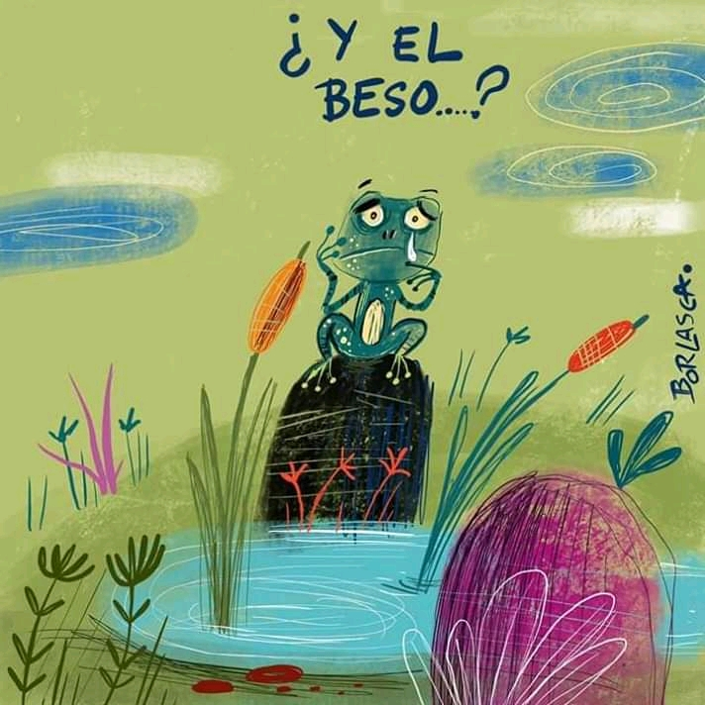



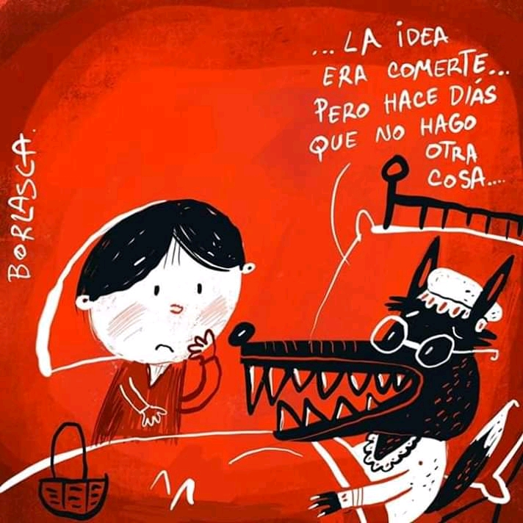

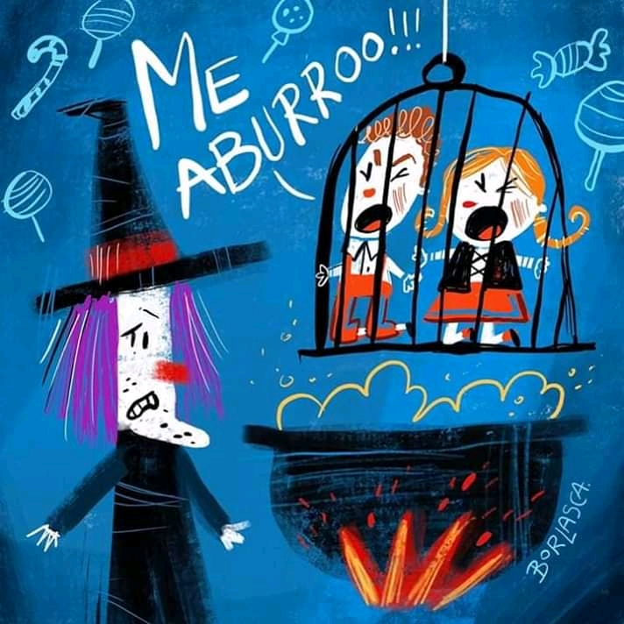

AHORA TE TOCA A VOS…

CONTAME CÓMO PASAS TU CUARENTENA.

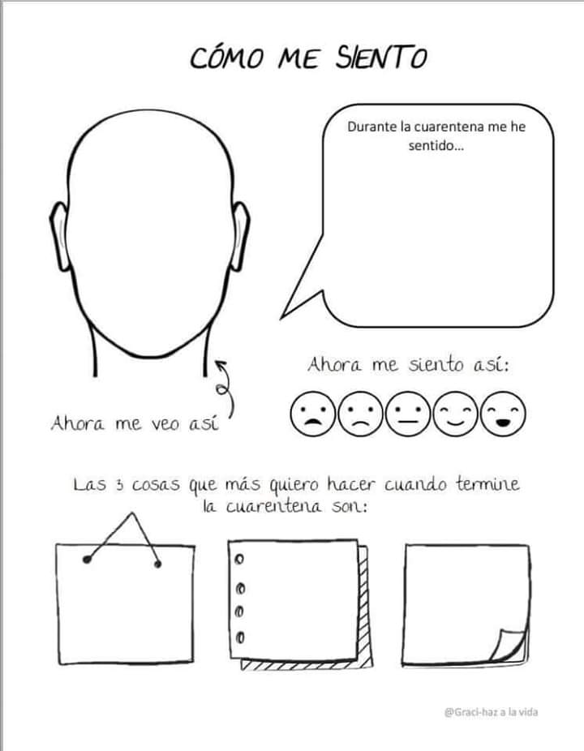

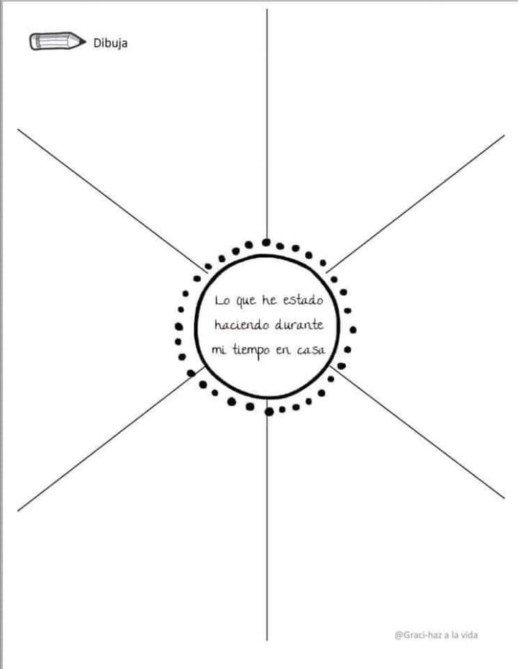

TE FELICITO POR TU PACIENCIA EN ESTA CUARENTENA.

¡LO ESTÁS HACIENDO MUY BIEN!!!!

APLAUSOS !!!!!!



**ENTREGA DIGITAL**: A TRAVÉS DE UN MENSAJE PRIVADO, CONTAME LO QUE MÁS TE GUSTA HACER EN CASA. ARMÁ UNA LINDA ORACIÓN LARGA CON PUNTO AL FINAL.